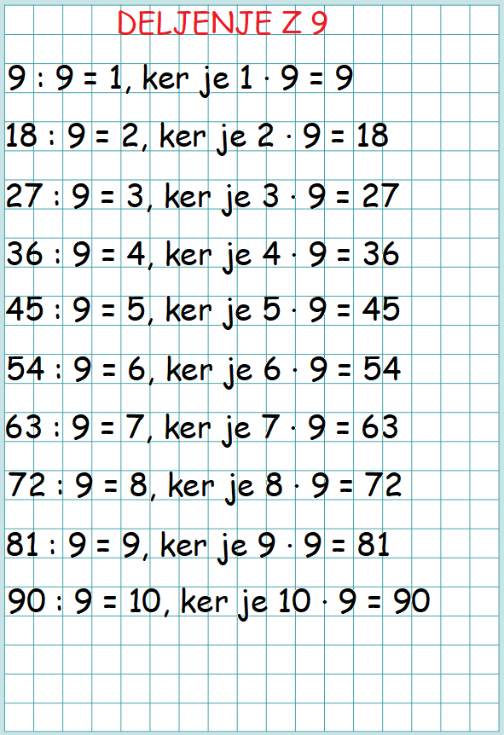
Petra je pospravljala svoje frnikole. Ima jih 63, razdelila pa jih je v 9 predalčkov v škatli. Koliko frnikol je dala v vsak predalček?
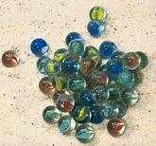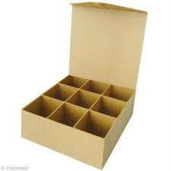
R: _____________________________________
O: ________________________________________________________________

